何組龜背甲綴合一則及其考釋
（首發）
張軍濤
河南大學歷史文化學院、黃河文明與可持續發展研究中心古漢字研究所

摘 要：《合集》29719、《合集》16548、《合集》31626、《合集》31623、《合補》8814可以實綴，其中，《合集》31623、《合補》8814為新加綴。五片龜甲綴合後，將分藏於國內外五處的龜背甲拼合了起來，復原了左龜背甲中部偏左的一部分，明確了五片背甲分別在左龜背甲上的具體位置及其殘斷的原因，釐清了其上卜辭、卜兆及兆序之間的關係，糾正了以往將其中《合集》29719與《合補》8814兩片之上“四月”釋讀為“三月”的錯誤，同時，為進一步研究何組龜背甲卜夕的卜法、文例、行款等創造了條件。
關鍵詞：綴合；考釋；何組；龜背甲

鑒於卜用刻辭甲骨自身的特點，加之非科學發掘、輾轉流傳等諸多歷史原因，其易碎為多片，同一版甲骨之碎片可能分置於海內外多處，此為甲骨研究造成諸多不便。因此，甲骨綴合是甲骨基礎整理的重要內容之一。筆者新近綴合了何組龜背甲一則，現將其綴合號碼、圖版及其說明與考釋羅列於此，以就教于方家。
- 綴合號碼：[A（《合集》29719）+B（《合集》16548）+C（《合集》31626）]+D（《合集》31623）+E（《合補》8814）
A：《合集》29719（《河北大》32、《歷拓》10462）
B：《合集》16548（《旅博》 1369、《旅藏》753）
C：《合集》31626（《續存下》411、《歷拓》3145）
D：《合集》31623（《北珍》1239）
E：《合補》8814（《懷特》1109）
- 綴合圖版
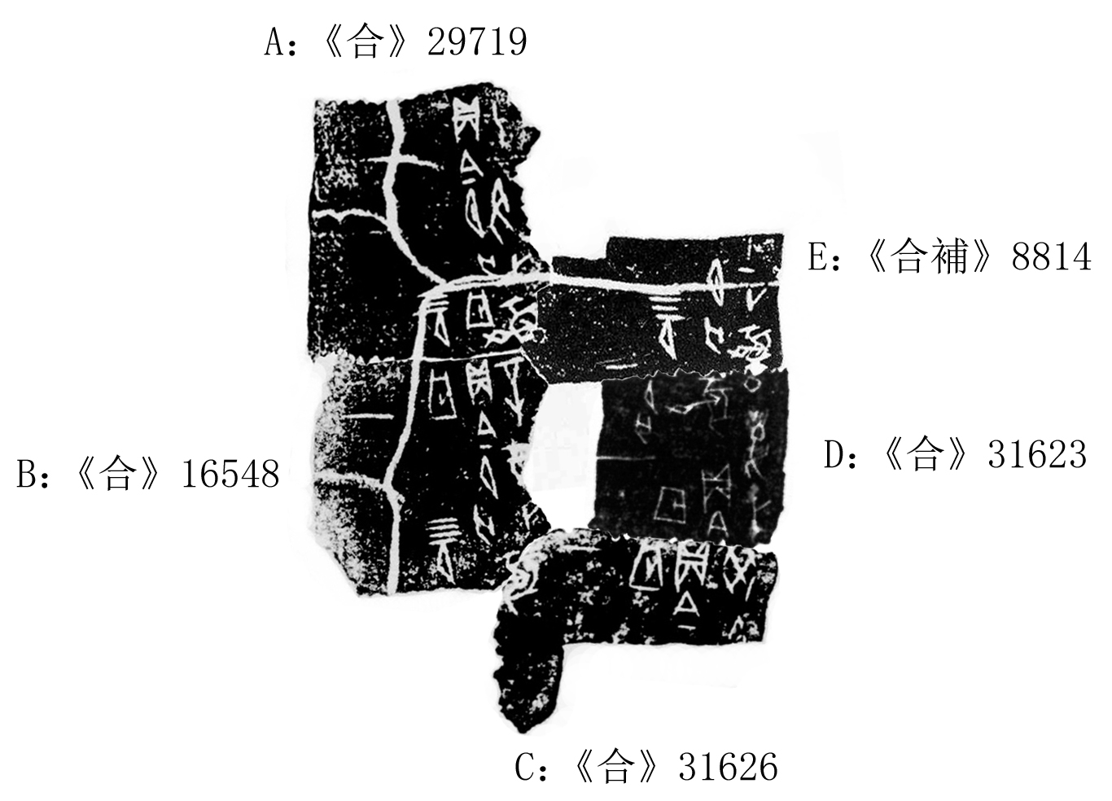
圖一 綴合拓片

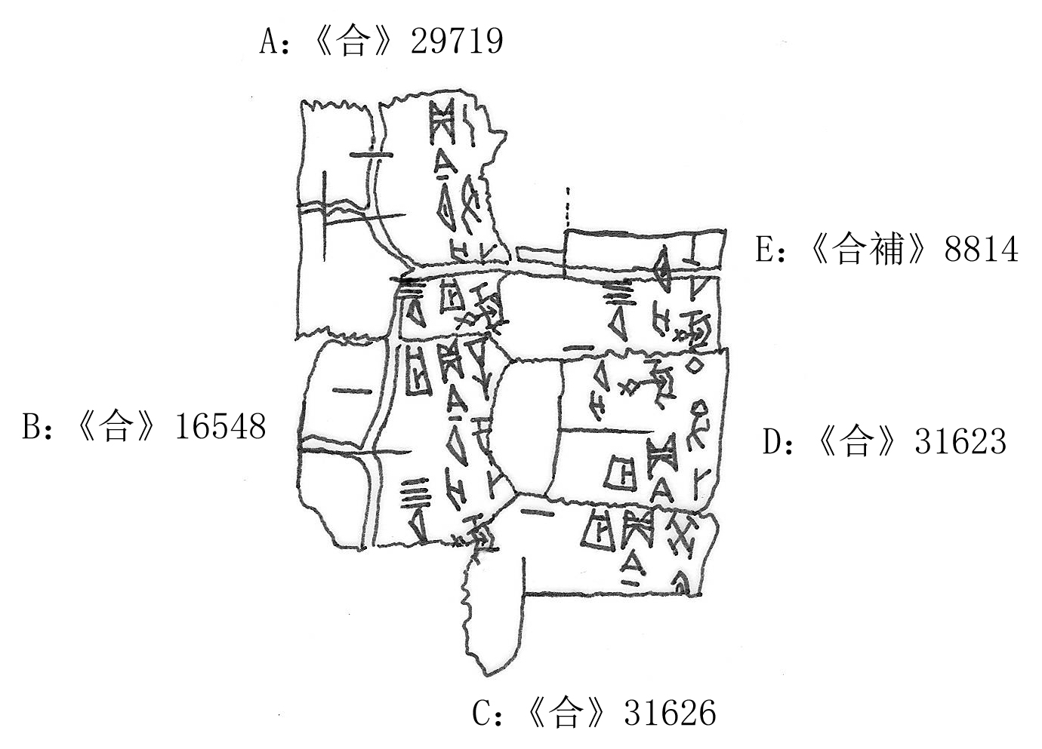
圖二 綴合摹本

- 綴合說明
《合集》16548+《合集》29719為宋雅萍女士綴合，張淑月學妹在宋女士綴合基礎上加綴《合集》31626，兩位女士的實綴頗具說服力，進而證明筆者原將《合集》29719與《合集》31626實綴是錯誤的。受兩位女士綴合的啟發，筆者在其綴合基礎上加綴《合集》31623與《合補》8814。同時，筆者認為《合集》31530、31625、31627亦與其關係密切，或為一版之折。
本綴合所涉及的五片龜甲皆屬左龜背甲，其收藏地點明確，現分別藏於國內、外五個地方。其中，《合集》29719原甲現藏河北大學，《合集》16548原甲現藏旅順博物館，《合集》31626原甲現藏清華大學，《合集》31623原甲現藏北京大學，《合補》8814原甲現藏加拿大皇家安大略博物馆。
《合補》8814左邊上、下兩處折口分別與《合集》29719右下邊折口、《合集》16548右上邊折扣密合，《合補》8814左部殘筆與《合集》29719右下部殘字復原了“彘”字，《合補》8814與《合集》29719綴合後，其橫向盾紋接續。《合集》31623上部齒紋與《合補》8814下部齒紋拼合尤為緊密，《合集》31623下部齒紋與《合集》31626上部齒紋亦能契合。《合集》31623左中部有一兆枝，其卜兆之兆序即位於《合補》8814上的兆序“一”，由此可知，《合集》31623左部邊沿為其兆幹所在。《合集》16548、《合集》31626、《合集》31623和《合補》8814四片所圍成的空缺的一塊，實乃沿其右邊兆幹與其它三邊齒紋斷裂所致。
本綴合復原了左龜背甲中部偏左的一部分，五塊左龜背甲連接處皆為齒紋，其中，《合集》29719為完整的第六左邊甲，《合集》16548為左部沿其兆幹殘去左部的第七左邊甲，《合集》31626為第六左肋甲的左部靠近第七、第八左邊甲的部分，《補編》8814為第四左肋甲的左部靠近第六、第七左邊甲的部分，《合集》31623為第五左肋甲中段。龜背甲的結構及各部位名稱參見圖三。

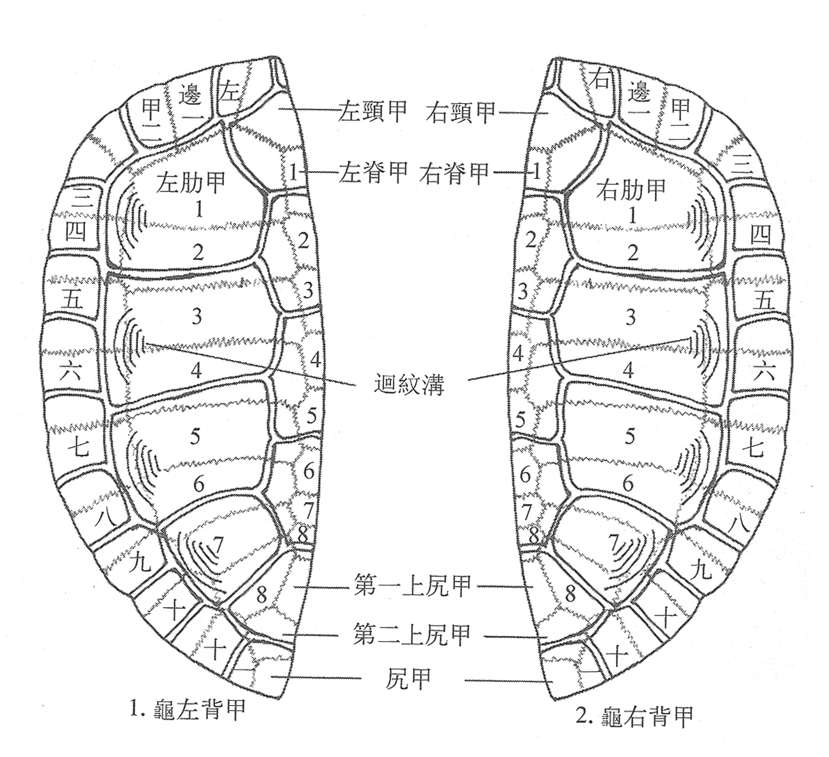
圖三 龜背甲結構及各部位名稱示意圖

五片卜辭皆屬何組一類，為貞人彘的卜夕辭，由《合集》29719、《合集》16548、《合集》31626和《合補》8814四片上皆有兆序“一”知該綴合屬一套卜夕的第一卜。
- 綴合後釋文及其考釋
《合集》29719+《合集》16548+《合集》31626+《合集》31623+《合補》8814綴合后其釋文為：

1-（1）癸[丑卜]，□貞：今[夕亡]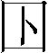？ 一
1-（2）丁巳卜，彘貞：今夕亡？ 一
1-（3）辛酉卜，彘貞：今夕亡？ 四月。 一
1-（4）[壬戌]卜，彘[貞：今]夕亡[]？ 四月。
1-（5）乙丑卜，彘貞：今夕亡？ 四月。 一

《合集》16548拓片只見兆序，不見其卜兆，而《旅藏》753之照片明確傳達出其卜兆與兆序的關係。《旅藏》753正面照片顯示，其兆序“一”下方偏左有一兆枝，結合《旅藏》753反面照片中相應鑽鑿的形態及其所處的位置，可以確定《旅順》753左邊沿為其兆幹所在，《旅藏》753正是沿此兆幹處殘去了左部（圖四）。《北珍》1239照片上其兆枝尤為清晰（圖五），再次說明《合集》31623左邊亦沿兆幹處殘斷。《合補》8814之上的兆序“一”與《合集》31623上的卜兆相對應，故位於《合補》8814之上的兆序“一”非屬辭1-（4），應屬辭1-（2）。五片左龜背甲綴合後可知，《合集》29719“今”字左邊、與縱向盾紋交叉的橫向顯著痕跡實為兆序“一”字經日久侵蝕所致，《甲骨文合集釋文》、《甲骨文校釋總集》皆未釋出，其相應卜兆在《合集》29719拓片上隱約可見，此可參看圖一和圖二。《合集》31626下部、《合補》8814上部皆因卜兆而殘斷，其與《合集》31623三者右部亦皆因卜兆而殘斷。

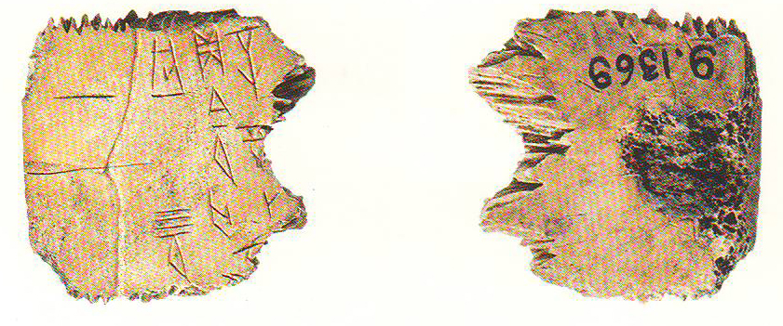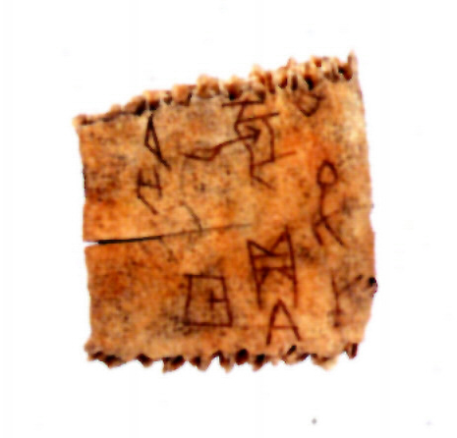
圖四 《旅藏》753正、反面照片 圖五 《北珍》1239照片

《合集》16548之“四月”刻寫清晰明確，各家釋文無異議。《甲骨文合集釋文》、《甲骨文校釋總集》、《殷墟甲骨文摹釋全編》及《殷墟甲骨刻辭摹釋總集》皆釋《合集》29719之上辭1-（5）所附記的月份為“三月”，筆者細審拓片，認為其應為“四月”。此“四月”之“月”字上邊“四”字所從的四條橫劃，按自上而下的順序，第一橫劃右部淹沒於盾紋中，唯其較少的左部可辨。第二橫劃的左部與該盾紋並聯，唯其下部及右部清晰可辨。雖然第一橫劃、第二橫劃與盾紋有交集，但兩者非屬一條直線，故判然有別。第三、四兩橫劃清晰易辨。故《合集》29719之上辭1-（5）所附記的月份應為“四月”，詳見圖六。
《合補》8814之上辭1-（4）附記月份也應為“四月”。從拓片上看，此“四月”之“月”字上邊只有三條橫劃，實乃此“四”字最上部一橫劃刻寫於橫向盾紋內，在拓本中此橫劃淹沒於該橫向盾紋之中，故在拓本上不易辨別，詳見圖七。

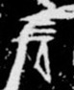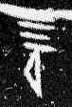
圖六 辭1-（5）月份截圖（放大500倍） 圖七 辭1-（4）月份截圖（放大500倍）

《殷墟甲骨文摹釋全編》、《甲骨文校釋總集》及《殷墟甲骨刻辭摹釋總集》皆釋《合補》8814所記月份為“三月”，誤；《甲骨文合集補編·釋文》釋其為“四月”，至確。《合補》8814之上辭1-（4）附記月份為“四月”，可以從何組卜夕辭在龜甲上的卜法、文例的一般規律推知。何組卜夕辭在龜甲上的刻寫規律，可以通過考察《合集》31549和《合補》9563得以知曉。《合集》31549為一完整的龜腹甲，屬何組三類，其上26條卜夕辭的日期前後接續，摹本及釋文如下：

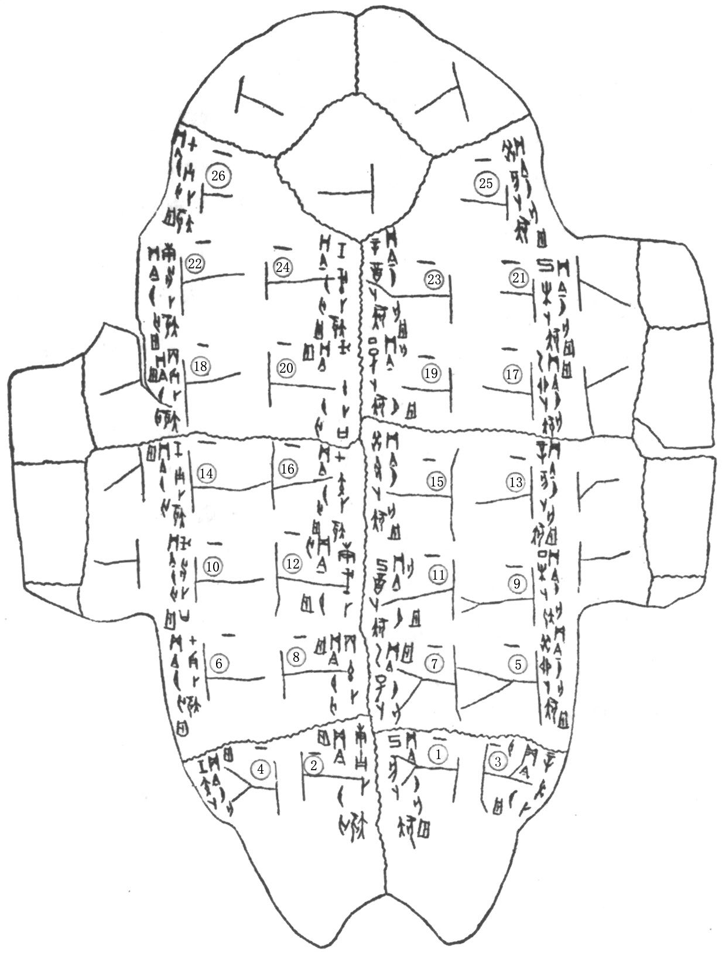
圖八 《合集》31549摹本
2-（1）己亥卜，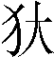貞：今夕亡？ 一
2-（2）庚子卜，貞：今夕亡？ 一
2-（3）辛醜卜，貞：今夕亡[]？ 一
2-（4）壬寅卜，貞：今夕亡？ 一
2-（5）癸卯卜，貞：今夕亡？ 一
2-（6）甲辰卜，貞：今夕亡？ 一
2-（7）乙巳卜，貞：今夕亡？ 一
2-（8）丙午卜，貞：今夕亡？ 一
2-（9）丁未卜，貞：今夕亡？ 一
2-（10）戊申卜，口貞：今夕亡？ 一
2-（11）己酉卜，貞：今夕亡？ 一
2-（12）庚戌卜，貞：今夕亡？ 一
2-（13）辛亥卜，貞：今夕亡？ 一
2-（14）壬子卜，貞：今夕亡？ 一
2-（15）癸醜卜，貞：今夕亡？ 一
2-（16）甲寅卜，貞：今夕亡？ 一
2-（17）乙卯卜，貞：今夕亡？ 一
2-（18）丙辰卜，貞：今夕亡？ 一
2-（19）丁巳卜，貞：今夕亡？ 一
2-（20）戊午卜，口貞：今夕亡？ 一
2-（21）已未卜，貞：今夕亡？ 一
2-（22）庚申卜，貞：今夕亡？ 一
2-（23）辛酉卜，貞：今夕亡？ 一
2-（24）壬戌卜，貞：今夕亡？ 一
2-（25）癸亥卜，貞：今夕亡？ 一
2-（26）甲子卜，貞：今夕亡？ 一

《合集》31549為著名的“大龜七版”之一，單純卜夕。其上有卜夕辭26條，每日一卜，從己亥日到甲子日共26日，連續無間斷占卜。每條卜辭的兆序皆為“一”，知其為一套卜夕辭的第一卜。《合集》31549版龜腹甲上卜辭的刻寫，以千里路為界，左邊，除辭2-（4）下行向右外，其它皆下行向左；右邊，除辭2-（3）下行向左外，其它皆下行向右。整版卜夕辭排列有序，大體自下而上佈局，前4條依據時間先中間後兩邊，先右後左，後22條是依據時間先兩邊後中間，先右後左。
《合補》9563為一較完整的右龜背甲，以卜夕為主要內容，屬何組一類，其摹本及釋文如下：
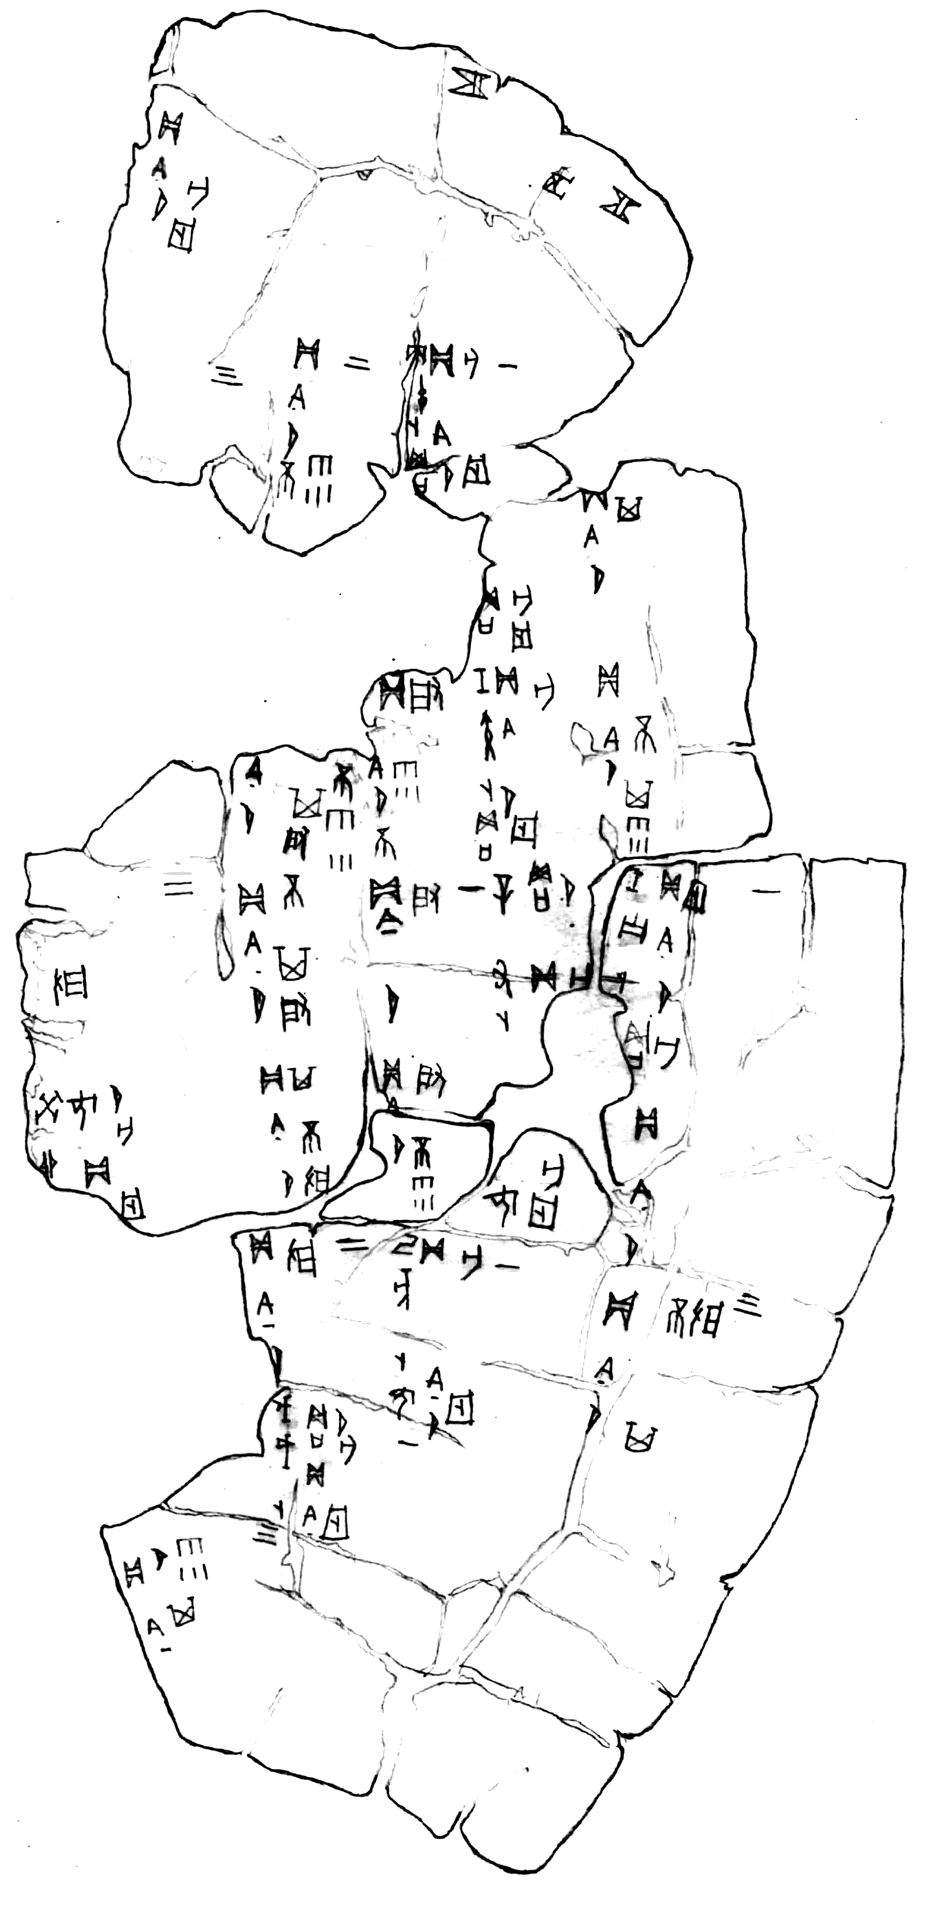
圖九 《补编》9563摹本
3-（1）戊戌卜，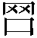貞：今夕亡？ 一
3-（2）貞：今夕其雨？ 三
3-（3）己亥卜，何貞：今夕亡？ 一
3-（4）貞：今夕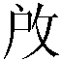？ 二
3-（5）[庚子卜]，何[貞：今夕]亡？
3-（6）貞：今夕，不雨？
3-（7）貞：今夕其不？
3-（8）辛丑卜，貞：[今]夕[亡]？ 一
3-（9）貞：今夕？
3-（10）貞：今夕不其？ 三
3-（11）壬寅卜，貞：今夕亡？
3-（12）貞：今夕不，雨？
3-（13）[貞：]今夕其，不雨？
3-（14）癸卯[卜]，何貞：[今]夕亡？
3-（15）…？
3-（16）……亡？
3-（17）丙午卜，貞：今夕亡？ 一
3-（18）貞：今夕不雨？ 二
3-（19）… 三
3-（20）壬子卜，貞：今夕亡？ 一
3-（21）貞：今夕[]？
3-（22）貞：今夕不其？ 三
3-（23）貞：今夕其…
3-（24）貞：今夕不其雨？
3-（25）…貞：今夕亡？
3-（26）貞…
3-（27）貞…其…

《補編》9563乃何組貞人何與共同卜夕，每條卜辭皆自上而下，由左至右刻寫。其中，辭3-（1）～（15）從戊戌到癸卯連續逐日卜夕。辭3-（1）～（13）及3-（17）～（19）分為5個組，每組卜辭之三卜依照卜序從右到左橫向排列，組與組之間大致是自下而上排列。3-（20）～（24）為兩組，每組卜辭之三卜依照卜序由下至上縱向排列，組與組之間是自下而上排列。這些成組卜夕辭的每一組一般由三條卜辭組成，第一條“干支卜，某貞：今夕亡”為第一卜，兆序為“一”，第二條和第三條分別是第二和第三卜，兆序分別是二和三，第二和第三卜正反對貞卜問“今夕”天氣，他們承接第一卜省略前辭。整版卜辭大致是自下而上，先左後右排列。
通過對《合集》31549和《合補》9563的考察可知，何組卜夕辭在龜甲上的排列有規律可循，大體自下而上刻寫，卜夕日期前後有序，或接續，或有間斷。據此我們推知，左龜背甲上的卜夕辭一般自下而上，從右向左排列、卜夕日期前後有序。《合集》29719+《合集》16548+《合集》31626+《合集》31623+《合補》8814綴合后，復原了左龜背甲中部偏左的一部分，該左龜背甲卜夕日期的先後順序應為：癸丑-丁巳-辛酉-□-乙丑，結合《合補》8814紀日之地支殘存筆畫，可以推斷《合補》8814之紀日為“壬戌”。則綴合後其日期先後為：癸丑-丁巳-辛酉-壬戌-乙丑。“辛酉”、“乙丑”屬“四月”，則“辛酉”、“乙丑”兩日之間的“壬戌”當屬“四月”。故辭1-（4）附記月份為“四月”。
- 小結
本綴合將分別藏於河北大學、旅順博物館、清華大學、北京大學和拿大皇家安大略博物馆的五片龜背甲實綴起來，復原了左龜背甲中部偏左的一部分，進而明確了五片背甲分別在左龜背甲上的具體位置及其殘斷的原因。《合補》8814之上兆序“一”應屬《合集》31623之上辭1-（2），《合集》29719辭1-（5）之“今”字左邊的橫向痕跡實為兆序“一”。通過歸納何組大版卜夕龜甲的一般規律，推知此五片龜背甲綴合版上應為“四月”五個前後有序日期的單純卜夕，糾正了以前將《合補》8814之上辭1-（4）和《合集》29719之上辭1-（5）附記月份釋為“三月”的錯誤。五片綴合所復原的左龜背甲中部偏左的這一部分，是迄今可見最大的何組左龜背甲，此為進一步研究何組龜背甲卜夕之卜法、文例、行款等創造了條件。

宋雅萍：《背甲新綴七十四、七十五則》第七十四則，中國社會科學院歷史研究所先秦史研究室網站，http://www.xianqin.org/blog/archives/5484.html，2015年8月11日。
張淑月：《甲骨綴合一則》，中國社會科學院歷史研究所先秦史研究室網站，http://www.xianqin.org/blog/archives/9292.html，2017年11月8日。
张军涛：《〈何組龜甲試綴一例〉補綴》，中國社會科學院歷史研究所先秦史研究室網站，http://www.xianqin.org/blog/archives/1592.html，2009年8月7日。
該圖採用李延彥《左背甲新綴三例》圖一，《甲骨文與殷商史》新四輯，上海古籍出版社，2014年，第249頁。
胡厚宣主編：《甲骨文合集釋文》，中國社會科學出版社，1999年，第1467頁；曹錦炎、沈建華編著：《甲骨文校釋總集》卷十，上海辭書出版社，2006年，第3315頁。
胡厚宣主編：《甲骨文合集釋文》，中國社會科學出版社，1999年，第1467頁；曹錦炎、沈建華編著：《甲骨文校釋總集》卷十，上海辭書出版社，2006年，第3315頁；陳年福：《殷墟甲骨文摹釋全編》，線裝書局，2010年，第2647頁；姚孝遂主編：《殷墟甲骨刻辭摹釋總集》下冊，中華書局，1988年，第661頁。
陳年福：《殷墟甲骨文摹釋全編》，線裝書局，2010年，第5517頁；曹錦炎、沈建華編著：《甲骨文校釋總集》卷二十，上海辭書出版社，2006年，第7112頁；姚孝遂主編：《殷墟甲骨刻辭摹釋總集》下冊，中華書局，1988年，第1147頁。
彭邦炯、謝濟、馬季凡：《甲骨文合集補編·釋文》，語文出版社，1999年，第1818頁。
《合集》31549的摹本是根据董作宾《安阳侯家庄出土之甲骨文字》中对大龟七版之五的摹本稍作改动而成，见《甲骨文献集成》第六册，四川大学出版社，2001年，第120页。
何組一類右龜背甲卜夕辭的特征詳見張軍濤：《何組卜辭的整理與研究》，鄭州大學2009年碩士學位論文，第25～28頁。

